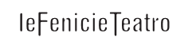
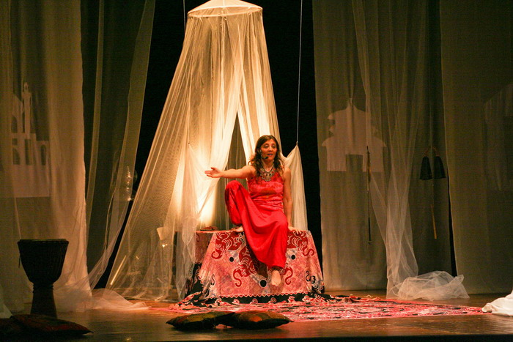

MILLE E UNA NOTTE DI FIABE

Di e con
Vaninka Riccardi

Regia
Le FenicieTeatro

Tecnica
teatro di narrazione, canto dal vivo,
azioni coreografate

Produzione
Associazione tra artisti Ciridì

Dovunque trova una terra pronta ad accoglierla, la viaggiatrice che viene da lontano pianta la sua tenda e per una notte invita chi ancora è in grado di sognare ad ascoltare le sue storie.
Come il racconto di Sharazade il girotondo di fiabe non si ferma mai e conduce in giardini meravigliosi, mercati affollati, grotte piene di tesori e deserti sconfinati.
L’arte ammaliante del racconto condurrà chi ascolta a volare su un tappeto magico e ad incontrare i personaggi che popolano la raccolta de Le Mille e una Notte.
Cavalcheremo su un cavallo d’ebano in diversi luoghi della terra e impareremo a conoscere la vera storia di Alì Baba e dei quaranta ladroni. Ascolteremo insieme canti lontani in lingua araba…
E il tempo della narrazione sembrerà non avere mai fine. Perché "una storia è per il cuore come l'acqua per il deserto"e può salvare una vita.

Note
Un'attrice narratrice conduce gli spettatori in un viaggio fantastico tra profumi, suoni, ninna nanne e filastrocche arabe e indiane.
L’atmosfera magica invita ad ascoltare alcuni tra i racconti più famosi e suggestivi de LE MILLE E UNA NOTTE e a partecipare al racconto, per poter essere, a nostra volta, dei futuri narratori.

Info
Durata: 60 min. circa. Necessario luogo oscurabile e graticcia (per la versione teatrale)
Particolarmente indicato per un pubblico di bambini della scuola primaria e famiglie
E' uno spettacolo adattabile anche in spazi non teatrali (scuole, biblioteche, ecc.) Le esigenze tecniche sono minime.

Contatti
Roberta Villa (referente per Le FenicieTeatro)
Tel: 335 6582897
info@ciridi.com
www.ciridi.com
http://www.facebook.com/groups/fenicie/

ASSOCIAZIONE TRA ARTISTI CIRIDÌ
Sede legale via P. Beretta, 5 – 20013 Magenta (MI)

